** Ministerul Educaţiei Republicii**

**Moldovei**

**Universitatea Tehnică a Moldovei**

Catedra: Calculatoare

**Raport**

Lucrare de laborator nr.3

## Tema: Cercetarea sistemelor cu fire de asteptare prin metoda simularii manuale

Varianta 8

A efectuat: Nicolenco Eugeniu, Gr. C-162

A verificat: Conf.Univ. Victor Moraru

2017

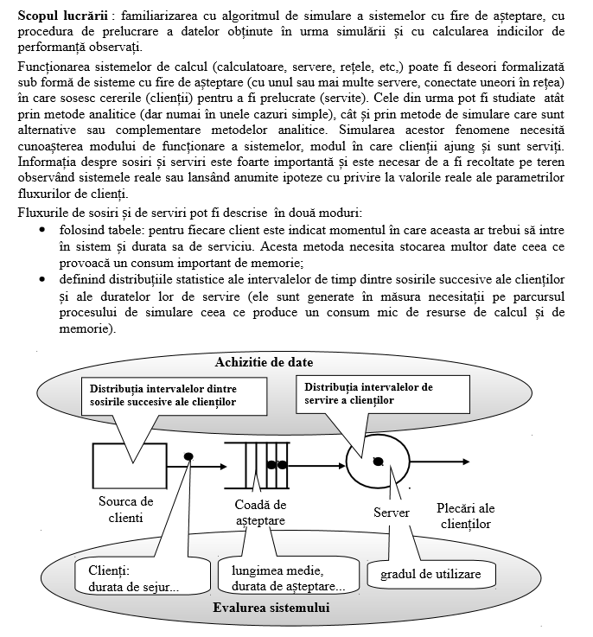  
  
  
  


K=8,g=2  
  
  
  
  
  
  
  
  
  
  
  
**Tabel de simulare**

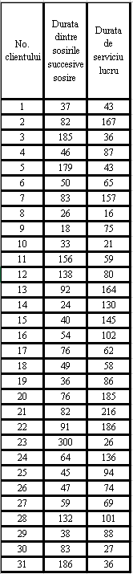

**Tabel de simulare cu acumulatori statistici**

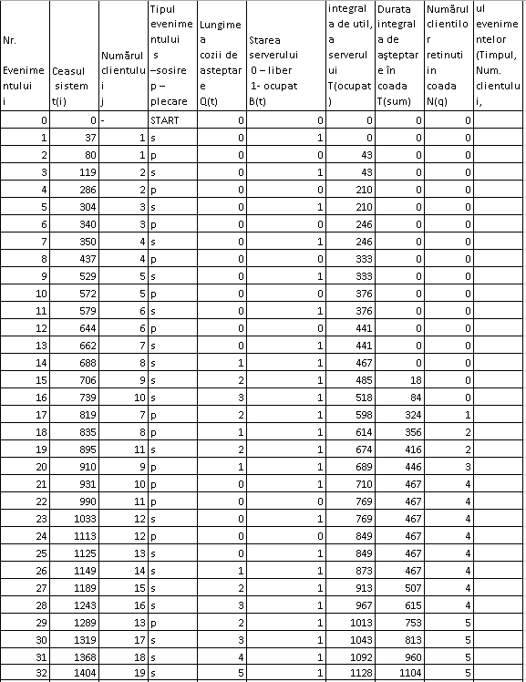

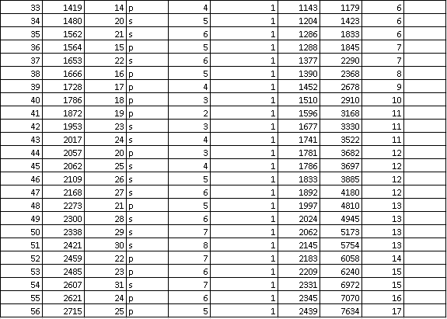

**Diagrama de timp:**

0



1

0.37..119.286.304.340.350.437.529.572.579.644.662.688.706.739.819...

Concluzie: Efectuind acest laborator am inteles mai bine calculele teoretice si simularea manuala a deservirii unui server a clientilor (deci cererilor) si modul de comportare a unei cozi de asteptare.